28-30 қараша 2018ж. Ақтау қаласында алғаш рет балалар, жасөспірімдер және жасөспірімдер арасында муайтай бойынша ҚР Кубогы өтті

Турнирге еліміздің 8 аймағынан 220 сарбаз қатысты.
Павлодар облысының намысын 15 спортшы қорғады,
оның ішінде 11 медаль. Балшуақ БЖК-да өтетін жүлдегерлер:

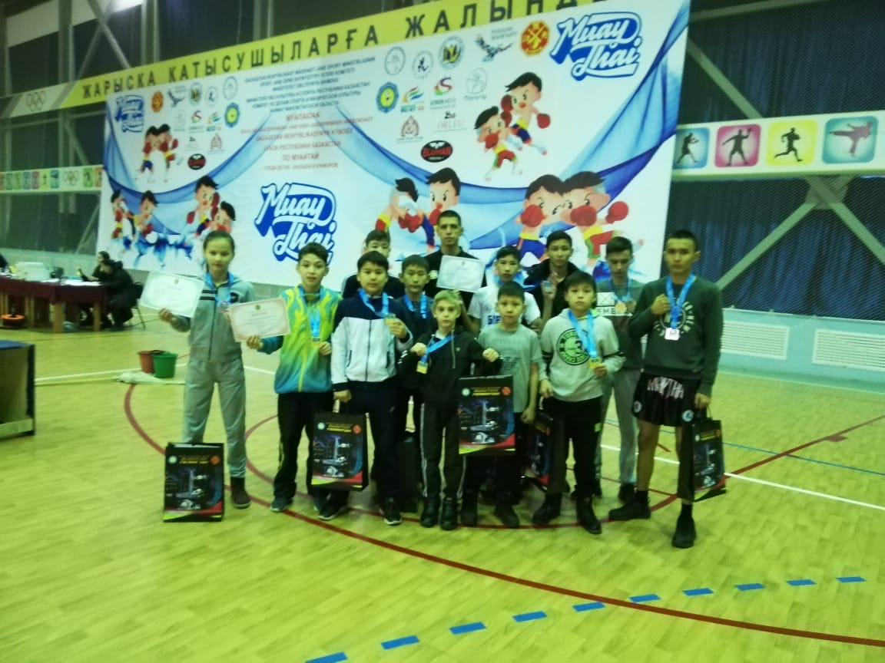

1 орын
Ыбырай Шыңғысхан 14-15ж. 48 кг дейін салмақ.
Хасен Тлек 14-15ж. 38кг дейін салмақ.
Аскарбеков Аслан 12-13ж. 44 кг дейінгі салмақта.
Мәулетханов Нурасыл 10-11ж. 42 кг дейінгі салмақта.
Паноян Давид 8-9ж.

2 орын
Бекішев Нариман 14-15ж. 57 кг дейінгі салмақта.
Бейсембаев Мадияр 14-15ж. 40кг дейін салмақ.
Жұмагельді Санжар 12-13ж. салмақта 34кг.

3 орын
Ыбырай Тамирис 12-13ж. 44 кг дейінгі салмақта.
Махиянов Ринат 8-9ж.

Құттықтаймыз!

